

Medlemsblad nr 4, oktober 2017



**Ordförande har ordet**

# *Kulturarv och personer med funktionsnedsättning*

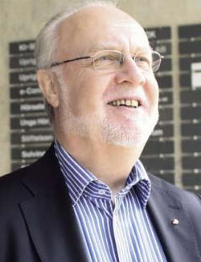

Vår förening heter HandikappHistoriska Föreningen och förkortas HHF. Vi har existerat i 30 år. Det ska vi särskilt uppmärksamma   
den 2 december på Ersta hotell och konferens i Stockholm. Det blir en dag med seminarier och en festmåltid på kvällen. Mer om detta på annan plats i medlemsbladet och på hemsidan.

Personer med funktionsnedsättning har alltid funnits och borde naturligt ingå i det kulturarv som vi så ofta talar om och som nu också är ett viktigt politikområde inom kulturdepartementets ansvarsområde. Tyvärr är det så att personer med funktionsnedsättning alltför sällan syns i de satsningar som görs inom de mera allmänna satsningarna på kulturarvsfrågor.

Genom föreningens 30 år har ett antal centrala projekt kunnat genomföras som visar på vårt kulturarv. De stora projekten har kunnat genomföras med stöd från Allmänna Arvsfonden som exempelvis projekten FOKUS (Funktionshinder och kulturarv, utbildning och samverkan) och HAIKU (Handikapphistoria i kulturarvet) där vi också samarbetade med ett antal museer som Nordiska- och Historiska museerna samt Stiftelsen Upplandsmuseet.

Problemen med den här typen av projekt är att de tillför resurser under en begränsad tid och ger resultat som ska leda till fortsatt verksamhet. Många andra har historiskt material som man gärna vill att HHF ska ta hand om, men vi har inte nu förutsättningar för sådana insatser.

Huvudskälet är givetvis att vi i dagsläget saknar fasta resurser i form av lokaler och personal. Det är inte heller givet var vi kan söka och få medel som ger oss de villkor som behövs för en mera stabil och långsiktig verksamhet.

Andra delar som vi kan titta på är också vilka som är medlemmar idag och framförallt om vi kan öka antalet medlemmar. Föreningen har just nu cirka 250 medlemmar. 42 medlemmar är funktionshinderorganisationer varav 27 riksförbund, 10 paraplyorganisationer varav 2 på riksplanet och 8 lokala. Resterande 15 är lokala funktionshinderorganisationer. Sedan finns det 21 medlemmar som representerar museer och andra organisationer med närhet till föreningens uppdrag. Övriga är enskilda individer.

HHF:s arbete är viktigt för att vi ska lyckas utveckla dokumentationen av kulturarvet som finns för personer med funktionsnedsättning. När vi nu går vidare blir det viktigt att få med oss fler intressenter i vårt arbete liksom en bredare och stabilare finansiering.

Jan-Peter Strömgren

Ordförande

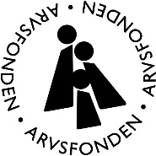

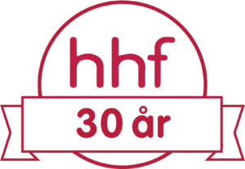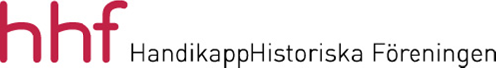

**Inbjudan**

**HandikappHistoriska Föreningens 30-årsjubileum**

**lördagen den 2 december 2017**

HandikappHistoriska Förening bildades för 30 år sedan för att bevara kunskap om funktionshindrades historia till efter­världen. Det vill vi fira med er!

Under åren har en rad uppmärksammade projekt genomförts samt seminarier som beskrivit olika teman inom området. Föreningen är en sammanslutning av personer och organisationer som representerar såväl funktionshindrade som den professionella forskningen. Många personer har haft stor betydelse för HHF:s arbete men i samband med jubileets firande har vi valt att lyfta fram två mycket speciella och viktiga personer för HHF:s arbete, men också generellt inom funktions­hinderområdet, nämligen Bengt Lindqvist och Karl Grunewald. Dagen ägnas helt åt seminarier till minne av dem, som båda betytt oerhört mycket för HHF och synliggörande och bevarande av funktions­nedsattas livsvillkor och historia. Detaljerat program kommer att läggas upp på HHF:s hemsida [www.hhf.se](http://www.hhf.se) under hösten, men notera datumet redan nu!

Jubileet genomförs i **Bringsalen på Ersta konferens, Erstagatan 1 K, Stockholm lördagen den 2 december 09:30–17:00 och därefter avslutas dagen med jubileumsmiddag på Ersta Terrass.** Du kan välja att endast delta under dagens inledning och seminarier alternativt middagen på kvällen. Vi ser gärna att du deltar under hela dagens program. Här nedan kan du se kostnaderna för de olika alternativen.

***Preliminärt program:***

09:00–09:30 Registrering, kaffe och smörgås

09:30–09:35 Välkommen! Jan-Peter Strömgren, ordförande

09:35–09:45 Hur startade det? Claes G. Olsson, vice ordförande  
09:45–10:00 Invigningstal av Lars Ohly ordförande,   
 Funktionsrätt Sverige

10:00–12:00 Seminarium Bengt Lindqvist

12:00­–13:30 Lunch på Ersta Terrass

13:30–14:30 Seminarium, Karl Grunewald

14:30–15:15 Kaffe

15:15–16:15 forts. seminarium, Karl Grunewald

16:15–17:00 Framförande av hälsningar från gäster och avslutande

ord av Jan-Peter Strömgren m. fl.

17:30-21:00 Jubileumsmiddag på Ersta Terrass

***Kostnad: (självkostnadspris för medlemmar)*Seminarium** inklusive morgonkaffe med smörgås, lunch och eftermiddags­kaffe: Medlemspris 600 kr/person och för icke medlemmar 800 kr/person.

**Middag**; trerätters inklusive ett glas välkomstbubbel och bordsvatten. Övriga drycker beställes och betalas själv av gästerna på plats. Medlemspris 800 kr/person, för icke medlem 1000.

För medlem som deltar i båda aktiviteterna: 1400 kr, icke medlemmar 1800 kr.

***Betalning***  
Betala samtidigt med anmälan in summan för valda aktiviteter till HHF:s PlusGiro 15 34 76-7.

Skriv namn och "Deltagaravgift HHF:s 30-årsjubileum" på meddelanderaden.

***Bindande anmälan***

via anmälnings-formulär [www.hhf.se/anmalan](http://www.hhf.se/anmalan)

**senast 1 november.**

I anmälan anges enbart seminarium **och/eller** jubileumsmiddag.

***Långväga gäst?***   
Boka hotellrum på Ersta Hotell  
<http://www.erstadiakoni.se/sv/konferenshotell/hotell/>

***Tillgänglighet***  
Hörselslinga finns. Seminarierna skrivtolkas.   
Teckenspråkstolkning m.fl. tolkmetoder beställes själv av användare. Meddela om tolk/assistent medföljer.

Rullstolstillgänglighet: rullstolsramper och hiss med 140 cm djup finns, samt ingång direkt utan hiss till Bringsalen från ingång Erstagatan 1 G. Stora rullstolar kan köras dit direkt, runt bakom kyrkan.

**Välkommen med din anmälan!**

**HandikappHistoriska Föreningen i Almedalen**

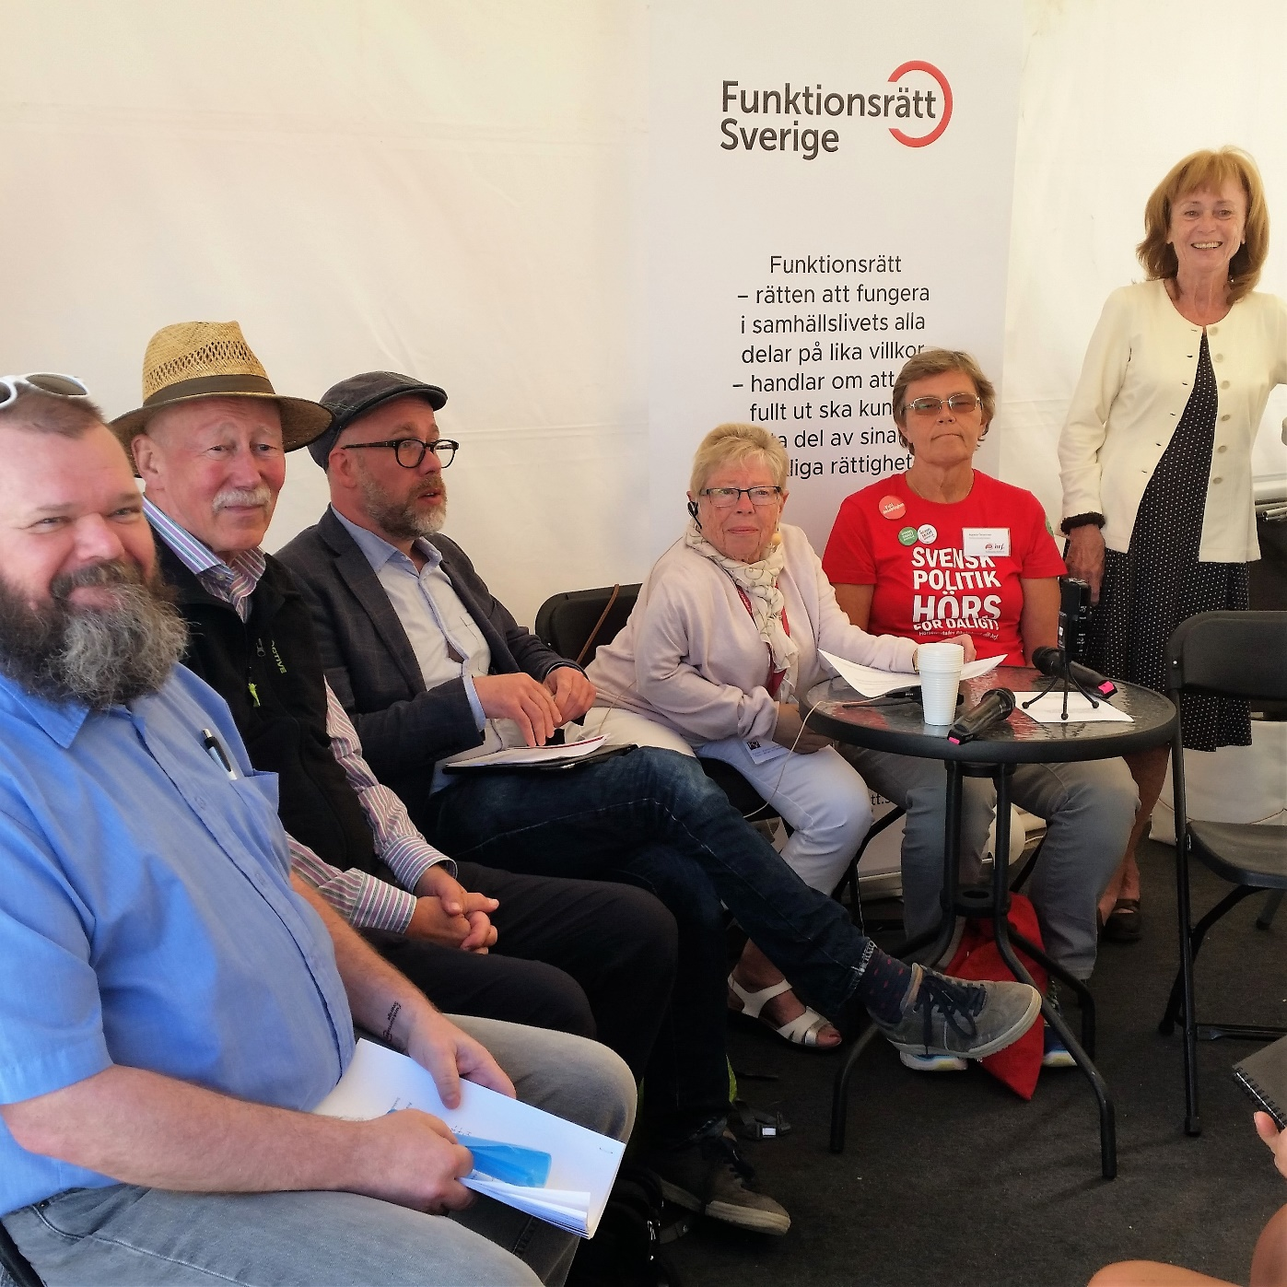

Torsdagen 6 juli 2017, under politikerveckan i Almedalen, arrangerade HandikappHistoriska Föreningen och Funktionsrätt Sverige ett seminarium på temat *Hjälpmedlens roll och betydelse i går, i dag och i framtiden.*

Trettiotalet personer samlades i Funktionsrätts Sverige tält i Visby hamn för att lyssna på de medverkande och själva delta i samtalet.

Medverkande var från vänster på bilden ovan:  
Bengt-Erik Johansson, förbundsordförande i Dyslexiförbundet,  
Tomas Lagerwall, f.d. generalsekreterare i Rehabilitation International, Lars Lindberg, konsult i Hjälpmedelsutredningen,  
Birgitta Andersson, f.d. ordförande i HandikappHistoriska Föreningen, Agneta Österman, ledamot i styrelsen för Hörselskadades Riksförbund  
samt Solveig Johansson Grip styrelseledamot i HandikappHistoriska Föreningen.  
Moderator var Mikael Klein, Funktionsrätt Sverige (ej med på bilden).

Här kan du lyssna på seminariet <https://www.podomatic.com/podcasts/hhfpodden/episodes/2017-08-29T02_41_01-07_00>

**Lästips**

**Ditt liv och mitt**

Roman av Majgull Axelsson   
Brombergs förlag 2017

Märit kliver av tåget i Lund utan att själv förstå varför. Det är över femtio år sedan hon senast var här och hon har inte längtat tillbaka en sekund. Hit kom hon som läkarstuderande på 60-talet, en tid då folkhemmet växte och blomstrade.

Men på Norra kyrkogården vittnar en massgrav om en annan verklighet. Här hamnade patienterna från **Vipeholm**, den stora anstalten för så kallade sinnesslöa strax utanför Lund. Det var där hennes bror gick under. Han som kallades Tok-Lars, Vidundret eller Haltelyttelasse. Vad var det som hände för alla dessa år sedan? Och vem bär egentligen skulden?

**Ditt liv och mitt** är en berättelse om en systers sökande efter sanning och upprättelse, om dem som inte fick vara med när svenska folket blev världsmästare i välfärd. En omskakande roman om hämnd, familjehemligheter och skuld.

**Julia Kinberg von Sneidern   
- läkare och landshövdingska**

[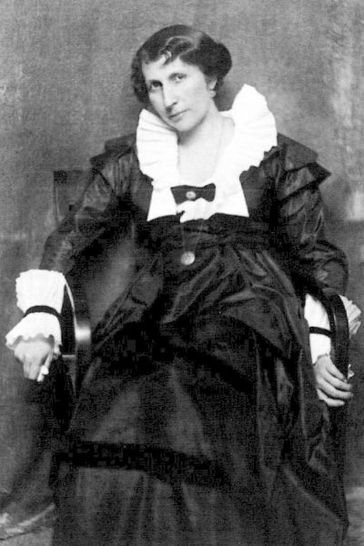](https://www.google.se/url?sa=i&rct=j&q=&esrc=s&source=images&cd=&cad=rja&uact=8&ved=0ahUKEwjz_d3I48PWAhWnYZoKHZOBAf4QjRwIBw&url=http://langbrosjukhus.se/portfolio/olof-kinberg/&psig=AFQjCNFWhm36vPLwz0HclosxeL9o9nSKnA&ust=1506547125516340)

# En kall vinterdag år 1874 gick en judisk familj över bron från Torneå i det då ryska storfurstendömet Finland till Haparanda i Sverige. Familjen hette Rosenbaum och hade flytt undan pogromerna (förföljelser) mot den judiska befolkningen i Ryssland. Enligt muntliga tradition var det den höggravida Berta Rosenbaum som vägrade gå vidare, hon ville inte ta ett steg till utan sade att nu fick det vara nog. Därför bosatte sig familjen i Haparanda där mannen, vars förnamn var Elias, öppnade en speceributik. Den 1april och föddes dottern Julia.

***Studier och arbete***

I Haparanda fanns en liten judisk församling där de flesta församlingsmedlemmar kom från Ryssland. De hade en sak gemensam, de ville att deras döttrar skulle få högre utbildning. Julia skickades så småningom till Wallinska skolan i Stockholm som var det enda läroverk i Sverige där flickor kunde ta studentexamen. Där hade exempelvis Sveriges första kvinnliga läkare Karolina Widerström både tagit

studentexamen och undervisat i gymnastik. Julia som var cirka tjugo år yngre än Karolina, följde henne i spåren. Hon började studera medicin i

Uppsala år 1898 och blev färdig läkare (med.lic.) 1907. 1898, samma år som hon avslutade sina studier gifte hon sig med psykiatern Olof

Kinberg, och lämnade därmed judiska församlingen. Studierna förlängdes några år på grund av barnafödande. Redan innan hon fick sin legitimation arbetade hon som amanuens (1904-05) vid Uppsala universitets medicinska och pediatriska poliklinik. Tidvis arbetade hon på Stockholms stads sinnessjukhus Långbro och det var förmodligen där hon träffade Olof Kinberg. Hon var från och med 1912 praktiserande läkare i Stockholm och skolläkare i Brännkyrka folkskolor. Hon intresserade sig särskilt för barnpsykiatri.

***Sexualundervisning***

Som skolläkare bedrev hon också sexualundervisning och skrev tillsammans med en annan kvinnlig läkare, Alma Sundqvist, en handledning i sexuell undervisning och uppfostran som kom ut första gången å 1909. Boken fick ett positivt mottagande. Kinberg och Sundquist hävdade liksom Karolina Widerström att den sexuella hygienen bara var en underavdelning av den allmänna hygienen. God hygien var till exempel nödvändig om man skulle stoppa könssjukdomar. I likhet med samtida läkare ansåg Kinberg att rashygien var ett sätt att förbättra ”människomaterialet”. Hon skrev också en bok med titeln Sexuell etik (1931) som spreds till alla som prenumererade på tidskriften Husmodern.

Julia Kinberg ansåg i likhet med sina kvinnliga kollegor vid denna tid att prostitutionen tillhörde sexuallivets onormala former. Tillsammans med Ada Nilsson och Karolina Widerström m.fl. undertecknade hon en protestskrivelse mot en planerad preventivlag om förbud mot preventivmedel. Lagen gick igenom och avskaffades först 1938. Kinberg hävdade dock att läkare borde ha rätt att föreskriva preventivmedel för personer som av rashygieniska skäl eller för begränsning av stora barnaskaror liksom åt personer som bar på könssjukdomar. Hon motsatte sig också legaliseringen av prostitutionen.

Julia Kinberg var som synes mycket politiskt intresserad, sexualhygien och prostitution var stora frågor, men hon var också fredsvän. Tillsammans med läkaren Ada Nilsson grundade hon föreningen *Frisinnade Kvinnor,* var paroller var ”mot krigspsykos, för demokrati och kvinnors likställighet”*.* Föreningen var således också med i kampen för allmän rösträtt. År 1931 bytte organisationen namn till *Svenska kvinnors vänsterförbund, SKV*.

Man kan i dag tycka att Julia Kinberg intresse för rashygien är ganska märkvärdigt, i synnerhet då hon var född judinna. Hennes engagemang då det gällde rashygien och sociala frågor hör dock samman med hennes stora intresse för psykiatri. Hon översatte bl.a. en rad utländska böcker i psykiatri tillsammans med dåvarande maken Olof Kinberg. På 1930-talet översatte hon på egen hand ett par böcker av den danske psykiatern Hjalmar Helveg.

## *Nytt äktenskap – nya uppgifter*

Julia Kindbergs äktenskap med Olof Kinberg var olyckligt. Ryktet säger att han behandlade både henne och sina patienter ganska illa. År 1915 upplöstes äktenskapet. Redan efter två år gifte Julia om sig med riksdagsledamoten och liberalen Axel von Sneidern. Förmodligen hade de träffat genom Sneiderns syster Ellen som också var läkare. Sneidern ägde ett gods i närheten av Vänersborg. Dit flyttade nu paret. Axel von Sneidern utnämndes till landshövding i Älvsborgs län och redan innan han tillträdde började Julia Kinberg von Sneidern att undersöka sjukvårdens organisation i länet. Hon engagerade sig också i lokalkretsarna av Röda korset och Fredrika Bremer-Förbundet. Under andra världskriget engagerade hon sig också för judiska flyktingar.

## *De Blindas vänner i Älvsborgs län*

Den 28 september 1917 bildades Kronprinsessan Margaretas Arbetsnämnd för de blinda. På våren 1918 sände Kronprinsessan, som var nämndens hedersordförande, ut en förfrågan till landshövdingarnas fruar, då kallade ”landshövdingskor” och frågade om de kunde åta sig att organisera arbetet inom sina respektive län – en vänorganisation skulle skapas. Samtliga svarade ja. Julia von Sneidern berättade i sitt svarsbrev att hon gärna ville vara skyddsvän och organisera *De Blindas vänner i Älvsborgs län*. Hon berättade också att arbetet redan börjat i samband med att hon bosatt sig i länet, och redan innan hennes man tillträtt som landshövding. I 1922 års verksamhetsberättelse för KMA ursäktar hon sig dock och berättar att planerna inte kunnat verkställas då reparationerna av residenset ännu inte var klara. Hon bodde fortfarande på godset i Dalsland och kunde inte vara med på möten i Vänersborg i den utsträckning som var nödvändig. Hon hade dock skickat en rundskrivelse till ”blindvårdsansvariga” i de olika kommunerna i länet och på så vis fått en ”ungefärlig föreställning om antalet av våra blinda och deras förhållanden vid 1920 års utgång”. Genom att ha skaffat sig detta underlag kunde hon skicka ut insamlingslistor till cirka 2000 personer och fick på så sätt in nära 41 000 kronor som blev grundplåten för en sjukkassa för blinda i länet.

I 1922 års verksamhetsberättelse nämner Julia von Sneidern också att hennes nu avlidna svärmor Laura von Sneidern donerat 5000 kronor till de blinda i Älvsborgs län. I ett tidigare brev till kronprinsessan hade Julia von Sneidern nämnt att hon deltagit i ett möte med Älvsborgs läns landsting om inrättandet av en blindvårdsnämnd ”med uppgift att omhändertaga vården av länets blinda – i enlighet med blindvårdssakkunniges förlag”. Julia von Sneidern hade själv blivit vald till ordförande för nämnden. Ett av nämndens första åtaganden blev att skicka ut de uppgifter som man fått fram från kommunerna om antalet blinda för granskning. En kortkatalog över de blinda hade upprättats och där antecknades alla åtgärder som nämnden vidtagit, exempelvis ”understöd, arbetsbeställningar m.m.”. Nämnden hade också tagit fasta på de s.k. reseinspektörernas berättelser av vilka framgick vilka eventuella brister som förelåg då det gällde de blindas försörjning. De flesta blinda i Älvsborg klagade över att de inte fick någon avsättning för sina hantverksprodukter. För att råda bot på detta förhållande hade blindvårdsnämnden och samtliga institutioner inom landstinget lagt in beställningar hos blinda borstbindare och stickerskor. Man hade också hjälpt blinda att sälja sina produkter på marknadsdagar.

Julia von Sneidern stannade dock inte vid dessa åtgärder. Ytterligare ett sätt att få pengar till verksamheten var en 10-öresinsamling. Resultatet blev 35 000 kr. År 1933 kunde man konstatera att Älvsborgs läns blinda fått bortåt 100 000 kronor i julgåvor under den gånga tioårsperioden. Dessutom hade flera enskilda donatorer givit vad *De* *Blindas Dagblad* år 1933 kallar ”ståtliga belopp” på 1000 till 10 000 kr ”på ett bräde”. Största donatorn var brukspatron *David Nylander* i Borås. År 1935 avslutades insamlingen och resterande pengar 216 000 kr överlämnades till landstinget. I summan ingick en fond med 20 000 kr som var uppkallad efter landshövdingens mor Laura von Sneidern, och vars avkastning gick till julgåvor. Fonden skulle förvaltas av blindvårdsnämnden som fortfarande leddes av Julia von Sneidern. Avkastningen skulle även fortsättningsvis gå till julgåvor till de blinda.

Julia von Sneidern arbetade oförtrutet som s.k. ”skyddsvän” fram till dess att hennes make Axel von Sneidern avgick som landshövding för Älvsborg län år 1941. Hon avled den 17 juni 1945.

De Blindas vänner i Älvsborgs län lades ned i samband med att Region Västergötland skapades. Därmed avslutades ett stycke blindhistoria.

*Beatrice Christensen Sköld*, fil.dr.

**Ett år av samarbete i förändring**

*Ett år av förändring, det gäller i hög grad för samarbetet mellan i nuläget 41 svenska funktionshinderorganisationer. I samband med kongress och 75-årsjubileum i maj antog samarbetet nytt namn, Funktionsrätt Sverige, och valde ny ordförande, Lars Ohly.*

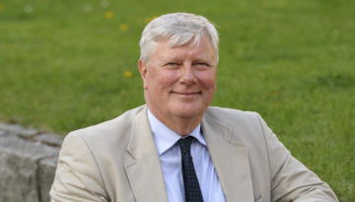Föregångaren till Funktionsrätt Sverige, Samarbetskommittén för Partiellt Arbetsföra (SAMPAS), bildades redan 1942 av fyra organisa­tioner för att tillsammans verka för en förbättrad arbetsmarknadssitua­tion för sina medlemmar med funktionsnedsättning. Diskussioner om stadgar och samarbetsformer ledde 1962 till bildande av Handikappförbundens Centralkommitté (HCK) och 1993 antog samarbetet nya stadgar och namnet ändrades till Handikappförbundens samarbetsorgan. Nu alltså Funktionsrätt Sverige och fortfarande med rätten till arbete för personer med funktionsnedsättning som en viktig fråga.

Som nyvald ordförande för Funktionsrätt Sverige kommenterade Lars Ohly (bilden ovan) det nya namnet så här:  
  
- Jag tycker begreppet funktionsrätt är ett utmärkt sätt att visa vad frågorna handlar om – rätten för alla att leva ett liv med självbestäm­mande och full delaktighet i alla delar av samhällslivet. För att nå detta måste samhällsbygget utgå från universell utformning och särlösningar måste göras onödiga. Med begreppet funktionsrätt tar rörelsen ett steg framåt och jag ser fram emot att vara en del i det fortsatta arbetet.

Här utvecklar Lars sina tankar kring namnbytet ytterligare:

<https://www.youtube.com/watch?v=JL0x-Z5VReY>

Förutom byte av namn och ordförande flyttade samarbetet också verksamheten till nya lokaler. Den 12 september var det dags för invigningsmingel på Landsvägen 50 A i Sundbyberg. Det var många, förbundsrepresentanter, politiker, myndighetspersoner, tidigare medarbetare med flera som slöt upp med blommor (doftfria) och paket för att önska framgång med verksamheten i de ljusa och trevliga lokalerna. HHF var självklart på plats.

*Solveig Johansson Grip*

**Ansvariga för medlemsblad nr 4, oktober 2017**

Gunilla Stenberg Stuckey och Solveig Johansson Grip   
e-mail: [medlemsbladet@hhf.se](mailto:medlemsbladet@hhf.se)

**Adressändring**

Anmäl adressändring eller ändring av e-mail till: [medlemsregistret@hhf.se](mailto:medlemsregistret@hhf.se)